Diagramme principal

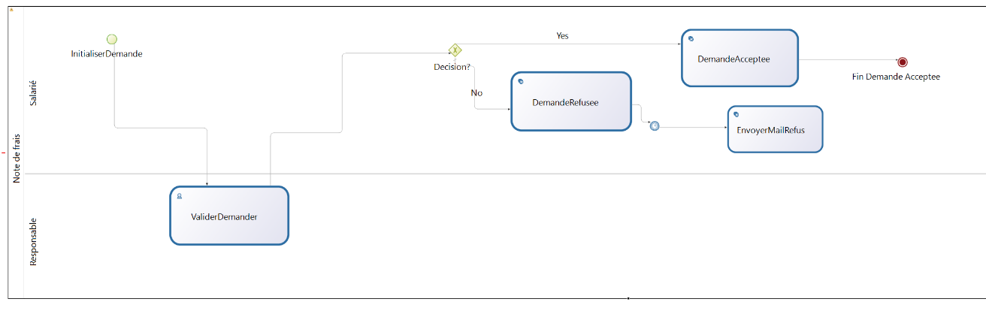

Le BDM est donné ci-après

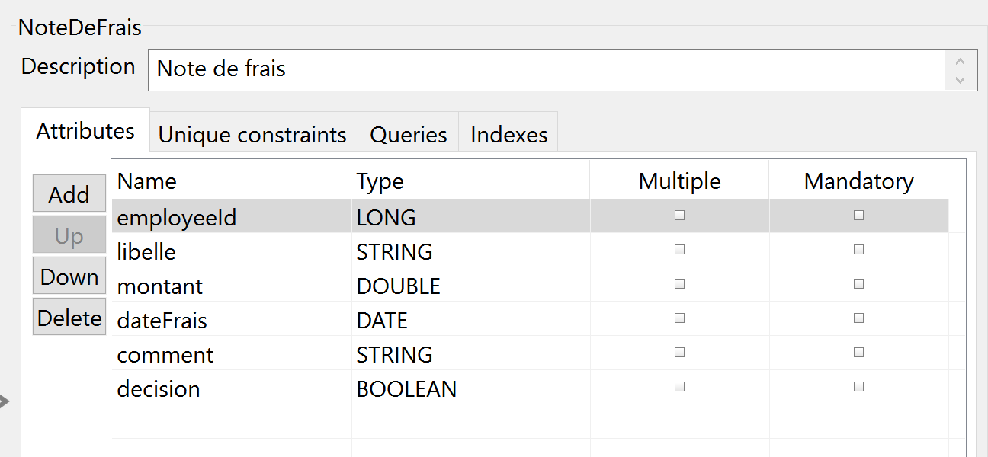

Le formulaire d’instanciation est le suivant

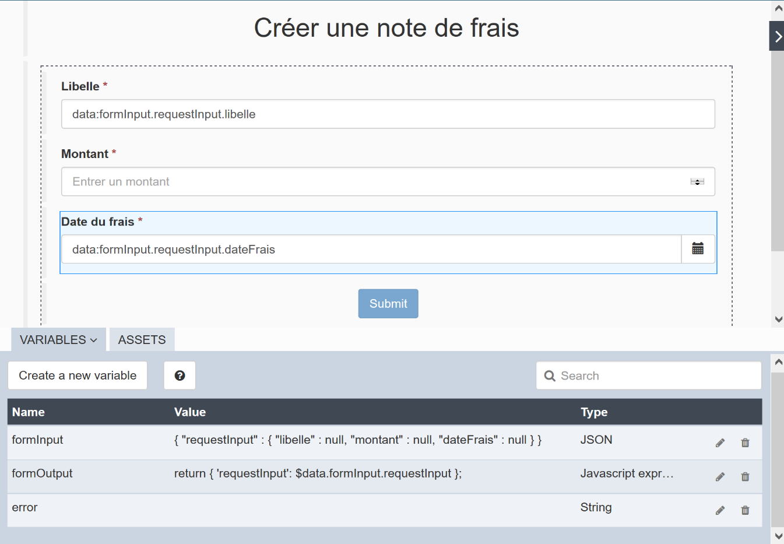

Le formulaire du manager est le suivant :

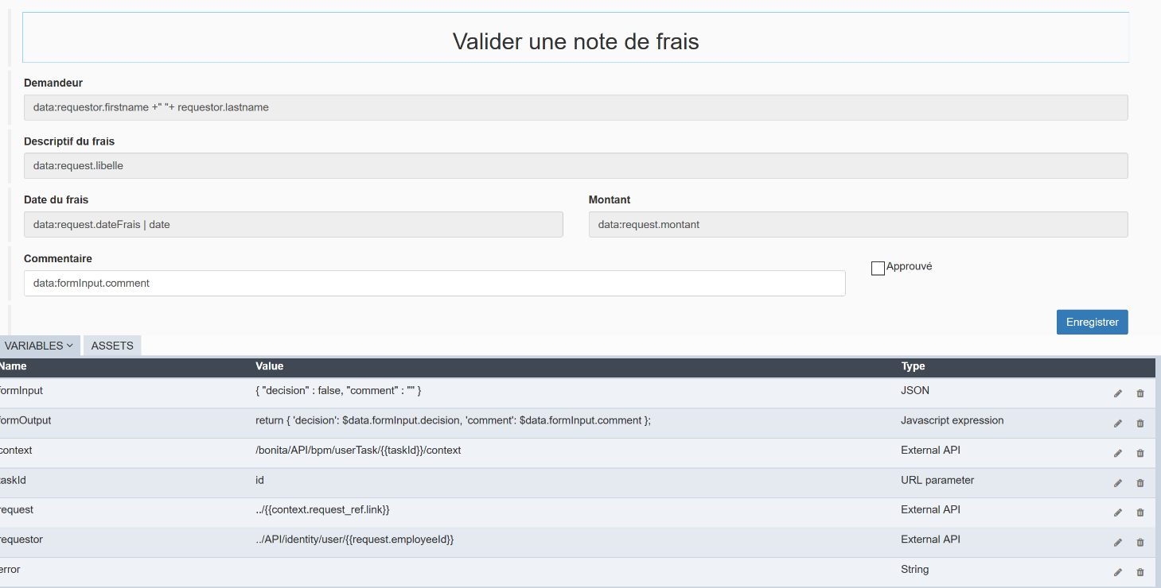

Notification par email à la fin du processus :

* Email de refus
* Email d’acceptation